电子科技大学成都学院计算机系

课程结课报告

课 程 名 称：___ PHP程序设计 ___
设 计 题 目：_ 电子商务网站
指导 教师 组：__ 罗佳
学生学号姓名：_ 1240610927 白一泽___

计算机系制

2014年12月
目 录
第1章 网站总体设计 1
1.1 网站设计主题 1
1.2 网站功能要求 1
1.2.1 网站功能结构图 1
1.2.2 网站扩展功能 2
第2章 总体设计 3
2.1 MySQL介绍 3
2.2 数据库详细设计 3
2.2.1 数据库设计 3
2.2.2 数据表设计 4
2.2.3 表间关系 6
第3章 网站界面实现 8
3.1 DreamWear介绍 8
3.2 网站界面设计 8
3.2.1 登录界面 8
3.2.2 用户注册界面 10
3.2.3 订单管理 13
3.2.4 会员信息管理 16
3.2.5 购物车模块界面 18
第4章 测试和总结 23
4.1 测试和调试 23
4.2 系统存在的问题及解决方案 24
4.3 总结系统运用的技术 24
4.4 收获及心得体会 24
参考文献 25
致谢 26

- 网站总体设计
  - 网站设计主题
随着“地球村”概念的兴起，网络已经深入到人类生活的每一个角落，世界越来越小，信息传播越来越快，内容也越来越丰富。现在，人们对于在网络上寻求信息和服务已经不仅仅是简单的信息上的获取，人们更多的是需要在网上实现方便的、快捷的、可交互式的网络服务。电子商务正好满足人们的需求。他可以让人们在网上实现互动的交流以及足不出户地购买产品，像企业发表自己的意见、服务需求以及有关的投诉建议，并且通过网站的交互式操作向企业进行产品咨询、得到相应的回馈以及技术支持。精明的商家是绝对不会错过这样庞大的市场，越来越多的企业已经展开了电子商务活动。加入电子商务的行列也许不会让企业马上见到效益，但不加入则一定会被时代所抛弃。
  - 网站功能要求
    - 网站功能结构图
电子商务平台系统分为前台系统和后台系统吗，下面分别给出前台、后台的系统功能结构图。电子商务前台的功能结构图如图1-1所示。
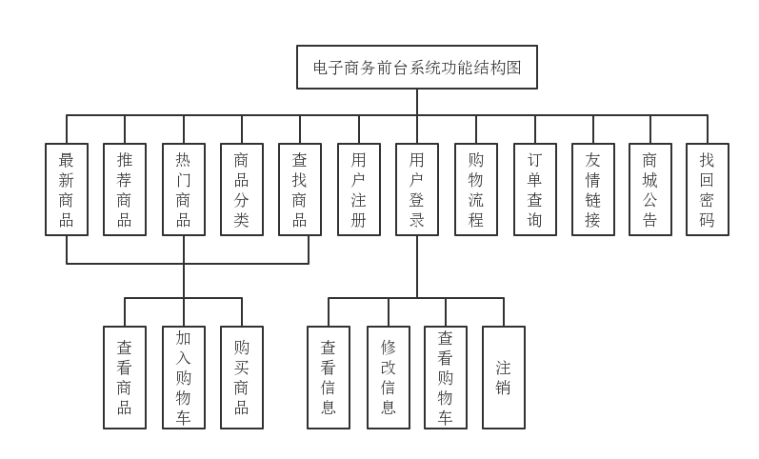
图1-1 电子商务前台功能结构图
电子商务后台的功能结构图如图1-2所示。
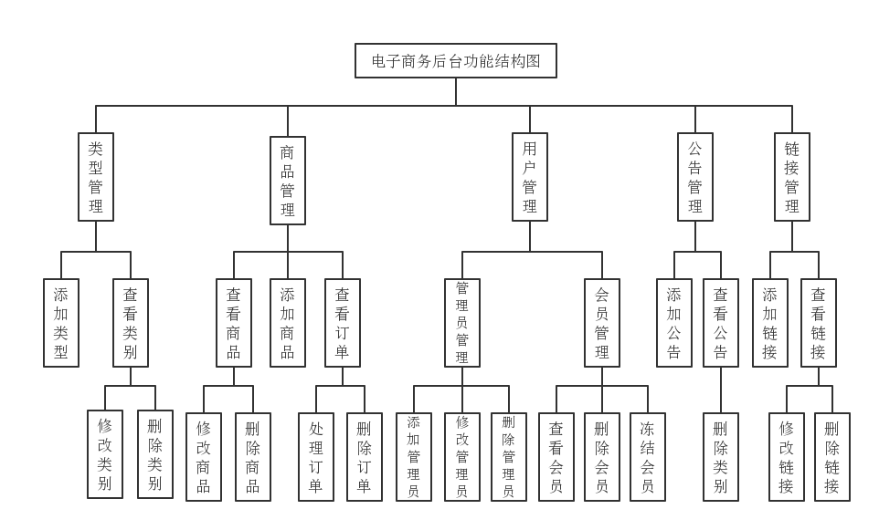
图1-2 电子商务后台功能结构图
    - 网站扩展功能
正如上面1.2.1看到的那样，这次已经实现了一般电子商务的几乎所有的功能，但是这个却不是像淘宝拥有强大的使用性。因为在这次的试验中在用户的购买物品这一块中，只能实现数字的一个现实，没有实际的使用意思。所以在以后还可以添加一个第三方支付接口功能，这样就可以实现网上支付的功能，当然为了方便，还可以添加一个专门用于在该网站使用的钱包，所有用户可以提前将人民币充值入该钱包换取该网站购物使用的货币，值得注意的是，设计到财产的交易，在安全这一块又需要加强。最后为了方便，还可以添加一个“安装文件”的功能。当然系统测试通过以后，租用服务器加上自己的域名使得可以外网访问这个是每个成功网站都必须实现的。
- 总体设计
  - MySQL介绍
MySQL是一个关系型数据库管理系统，由瑞典MySQL AB公司开发，目前属于Oracle公司。MySQL是最流行的关系型数据库管理系统，在WEB应用方面MySQL是最好的RDBMS(Relational Database Management System：关系数据库管理系统)应用软件之一。MySQL是一种关联数据库管理系统，关联数据库将数据保存在不同的表中，而不是将所有数据放在一个大仓库内，这样就增加了速度并提高了灵活性。MySQL所使用的SQL语言是用于访问数据库的最常用标准化语言。MySQL软件采用了双授权政策（本词条“授权政策”），它分为社区版和商业版，由于其体积小、速度快、总体拥有成本低，尤其是开放源码这一特点，一般中小型网站的开发都选择MySQL作为网站数据库。由于其社区版的性能卓越，搭配PHP和Apache可组成良好的开发环境。
  - 数据库详细设计
    - 数据库设计
根据系统需求分析和系统功能结构图，设计出如图2-1所示的数据库。
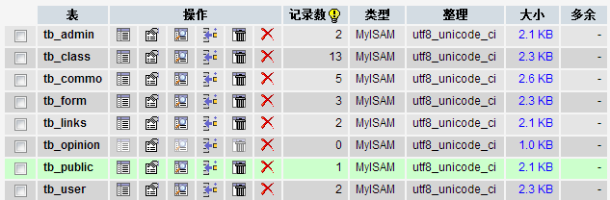
图2-1 电子商务数据库
    - 数据表设计
1、管理员信息表tb_admin
- 表功能
管理员信息表重要用于储存管理员的信息，其结构如图2-2所示。
- 表结构
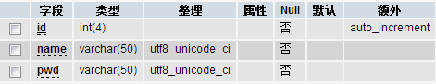
图2-2管理员信息表结构
2、商品类型表tb_class
- 表功能
商品类型表主要用于添加商品类别，可以设定多个子类别（目前只能到二级子类别），其结构如图2-3所示。
- 表结构
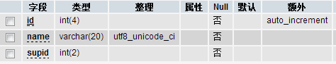
图2-3商品类型表结构
3、商品信息表tb_commo
- 表功能
商品信息表主要用于存储关于商品的相关信息，其结构如图2-4所示。
- 表结构
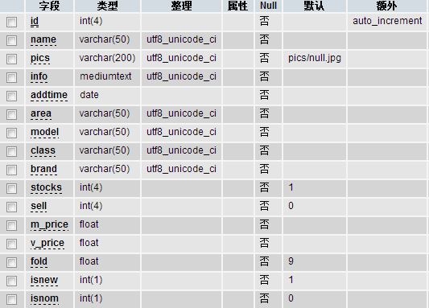
图2-4商品信息表结构
4、商品订单表tb_form
- 表功能
商品订单表主要用于商品订单的相关信息，其结构如图2-5所示。
- 表结构
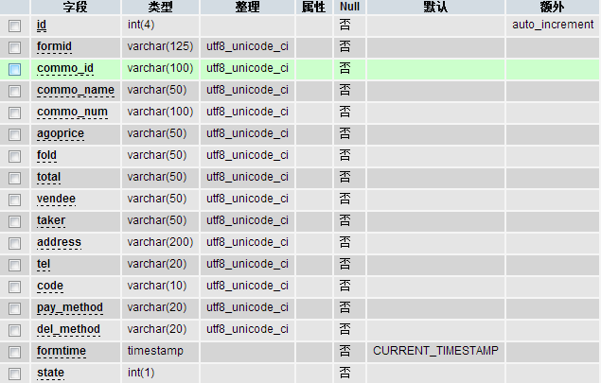
图2-5商品订单表结构
5、友情连接表tb_links
- 表功能
友情链接表主要是用存储链接信息，其结构如图2-6所示。
- 表结构
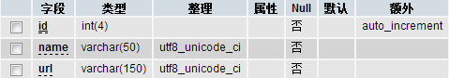
图2-6友情链接表结构
除了上面的5张表外，本系统还有商品公告表，用户信息表以及商品留言表，这里就不一一展示，用户可以在项目的数据库文件中看到。
    - 表间关系
根据需求分析和系统功能流程图，找出需要保存的信息数据（可以理解为现实世界中的实体），并将其转化为原数据（属性类型）形式。这种描述现实世界的概念模型，可以使用E-R图来表示。也就是实体-联系图，下面介绍两个重要是E-R图。
1、会员信息实体
会员信息包括会员编号、用户名、密码、E_mail、身份证号码、QQ号、密码提示、密码答案、邮编、注册时间以及真实姓名等属性。会员信息实体E-R图如图2-7所示。
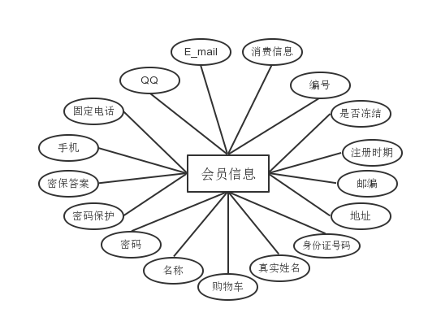
图2-7会员信息E-R实体
2、商品信息实体
商品会员实体包括商品编号、名称、上市时间、添加时间、型号、图片、库存、销售、商品类型、会员价以及是否打折等属性。商品信息实体E-R图如图2-8所示。
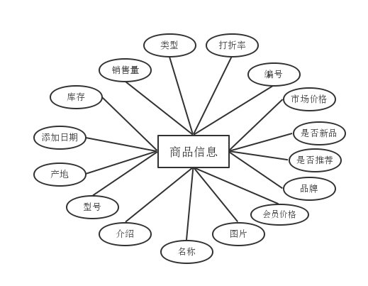
图2-8商品信息E-R实体
除了上面介绍的两个实体E-R图外，还有商品订单实体，商品评价实体、公告实体、管理员实体、类型实体以及友情链接实体，在这里就不一一展示出来。
- 网站界面实现
  - DreamWear介绍
Adobe Dreamweaver，简称“DW”，中文名称"梦想编织者"，是美国MACROMEDIA公司开发的集网页制作和管理网站于一身的所见即所得网页编辑器，DW是第一套针对专业网页设计师特别发展的视觉化网页开发工具，利用它可以轻而易举地制作出跨越平台限制和跨越浏览器限制的充满动感的网页。
Adobe Dreamweaver使用所见即所得的接口，亦有HTML（标准通用标记语言下的一个应用）编辑的功能。它有Mac和Windows系统的版本。随Macromedia被Adobe收购后，Adobe也开始计划开发Linux版本的Dreamweaver了。 Dreamweaver自MX版本开始，使用了Opera的排版引擎"Presto" 作为网页预览。
  - 网站界面设计
    - 登录界面
- 界面功能描述
在登录面用户可以输入自己用户名和用户密码，当点击登录后，就会和数据库中的相关系系进行核对，如果正确则进入主界面，如果失败则提示失败并返回继续登录。登录界面如图3-1所示。
- 界面效果图
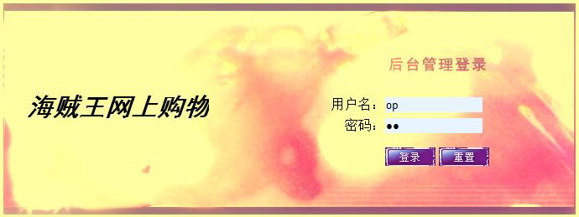
图3-1登录界面运行效果
- 界面操作流程
该界面的操作流程图如图3-2所示
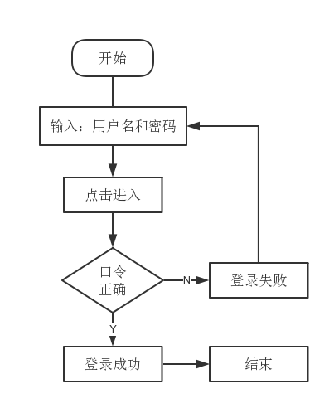
图3-2登录界面流程图
- 运用的相关技术
该界面运用了smarty模板引擎，把界面和业务逻辑分开，业务逻辑里的数据库用用PDO把数据库操作提前封装成了一个类，在这里了直接调用的他的相关的函数。
- 部分核心代码
<tr>
<td>&nbsp;</td>
<td height="25" align="right">用户名：</td>
<td><input name="user" type="text" id="user" onMouseOver="this.style.backgroundColor='#ffffff'" onMouseOut="this.style.backgroundColor='#e8f4ff'" size="20" ></td>
</tr>
<tr>
<td>&nbsp;</td>
<td height="25" align="right">密码：</td>
<td><input name="pwd" type="password" id="pwd" onMouseOver="this.style.backgroundColor='#ffffff'" onMouseOut="this.style.backgroundColor='#e8f4ff'" size="20"></td>
</tr>
    - 用户注册界面
- 界面功能描述
用户注册界面的主要功能是用户注册，如果信息输入完整切符合要求，则系统会将该用户信息保存到数据库中，否则显示错误原因，以便于用户改正。用户注册界面的运行效果如图3-3所示。
- 界面效果图
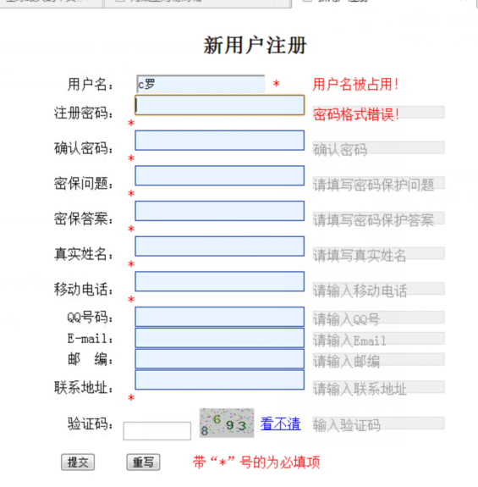
图3-3用户注册界面运行效果
- 界面操作流程
该界面的操作流程图如图3-4所示
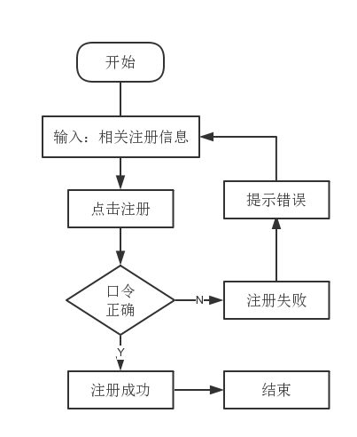
图3-4登录界面流程图
- 运用的相关技术
用户注册界面主要运用的是ajax无刷新技术来验证用户名是否被占用。
- 部分核心代码
- 创建register.php动态PHP文件，加载模板，其核心代码如下：
<?php
header ( "Content-type: text/html; charset=UTF-8" ); //设置文件编码格式
require("system/system.inc.php"); //包含配置文件
$smarty->assign('title','新用户注册');
$smarty->display('register.tpl');
?>
- 创建reg_chk.php获取表单中提交的数据，将数据存储到指定的数据表中，其核心代码如下：
<?php
session_start();
header ( "Content-type: text/html; charset=UTF-8" ); //设置文件编码格式
require("system/system.inc.php"); //包含配置文件
$name = $_POST['name'];
$password = md5($_POST['pwd1']);
$question = $_POST['question'];
$answer = $_POST['answer'];
$realname = $_POST['realname'];
$card = $_POST['card'];
$tel = $_POST['tel'];
$phone = $_POST['phone'];
$Email = $_POST['email'];
$QQ = $_POST['qq'];
$code = $_POST['code'];
$address = $_POST['address'];
$addtime = date("Y-m-d H:i:s");
$sql = "insert into tb_user(name,password,question,answer,realname,card,tel,phone,Email,QQ,code,address,addtime,isfreeze,shopping,consume)" ;
$sql .= " values ('$name', '$password', '$question', '$answer', '$realname', '$card', '$tel', '$phone', '$Email', '$QQ', '$code', '$address','$addtime','0','','00.00')";
$rst= $admindb->ExecSQL($sql,$conn);
if($rst){
$_SESSION['member'] = $name;
echo "<script>alert('注册成功');window.location='index.php'</script>";
/*echo "<script>top.opener.location.reload();alert('注册成功');window.close();</script>";*/
}else{
echo '<script>alert(\'添加失败\');history.back;</script>';
}
?>
    - 订单管理
- 界面功能描述
该界面用户可以查看到订单的相关信息，并且可以看到是否处理订单，在未处理的订单上我们可以进行相关的操作，其运行效果如图3-5所示。
- 界面效果图
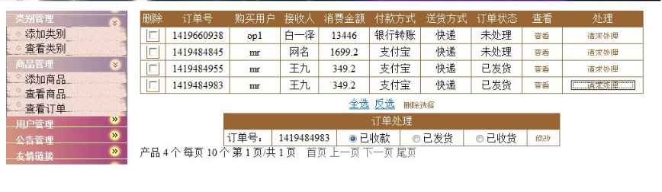
图3-5订单处理界面运行效果
- 界面操作流程
理也获取表单中的数据，根据用户提交的商品信息，重新查找数据表，并从数据表中重新提取商品信息，保存到数组中，然后处理页将数组作为一条记录添加到表tb_from中。
在数据添加成功的同时，处理页会根据uid找到该用户，将shopping字段清空，最后调用forminfo.php页面来显示添加订单信息。
- 运用的相关技术
该界面运用了smarty模板引擎，把界面和业务逻辑分开，业务逻辑里的数据库用用PDO把数据库操作提前封装成了一个类，在这里了直接调用的他的相关的函数。用ajax技术实现局部刷新，，并使用已经封装好的雷的相关函数来数据库进行操作。
- 部分核心代码
处理页的代码如下：
<?php
header ( "Content-type: text/html; charset=UTF-8" ); //设置文件编码格式
require("system/system.inc.php"); //包含配置文件
$sql="insert into tb_form(formid,commo_id,commo_name,commo_num,agoprice,fold,total,vendee,taker,address,tel,code,pay_method,del_method,formtime,state)values(";
$formid=time();
$tmpid = explode(',',$_POST['fst']);
$tmpnm = explode(',',$_POST['snd']);
$number = count($tmpid);
$tmpna = array();
$tmpvp = array();
$tmpfd = array();
$tmptt = 0;
if($number >1){
for($i = 0; $i < $number; $i++){
$tmpsql = "select name,v_price,fold from tb_commo where id = '".$tmpid[$i]."'";
$tmprst = $admindb->ExecSQL($tmpsql,$conn);
$tmpna[$i] = $tmprst[0]['name'];
$tmpvp[$i] = $tmprst[0]['v_price'];
$tmpfd[$i] = $tmprst[0]['fold'];
$tmptt += $tmprst[0]['v_price'] * $tmpnm[$i];
@$tmpsell = $tmprst[0]['sell'] + 1;
$addsql = "update tb_commo set sell = '".$tmpsell."' where id = '".$tmpid[$i]."'";
$addrst = $admindb->ExecSQL($addsql,$conn); }
$sql.="'".$formid."','".$_POST['fst']."','".implode(',',$tmpna)."','".$_POST['snd']."','".implode(',',$tmpvp)."','".implode(',',$tmpfd)."','".$tmptt."','".$_POST['uid']."'";
}else if($number == 1){
$tmpsql = "select name,v_price,fold from tb_commo where id = '".$tmpid[0]."'";
$tmprst = $admindb->ExecSQL($tmpsql,$conn);
$tmptt= $tmprst[0]['v_price'] * $tmpnm[0];
@$tmpsell = $tmprst[0]['sell'] + 1;
$addsql = "update tb_commo set sell = '".$tmpsell."' where id = '".$tmpid[0]."'";
$addrst = $admindb->ExecSQL($addsql,$conn);
$sql.="'".$formid."','".$_POST['fst']."','".$tmprst[0]['name']."','".$_POST['snd']."','".$tmprst[0]['v_price']."','".$tmprst[0]['fold']."','".$tmptt."','".$_POST['uid']."'";
}else{
echo 'error';
exit();}
$sql.=",'".$_POST['taker']."','".$_POST['address']."','".$_POST['tel']."','".$_POST['code']."','".$_POST['pay']."','".$_POST['del']."','".date("Y-m-d H:i:s")."',0)";
$InsertSQL = $admindb->ExecSQL($sql,$conn);
if(false == $InsertSQL){
echo "<script>alert('购买失败');history.back;</script>";
}else{
$updsql = "update tb_user set consume='".$tmptt."',shopping='' where name = '".$_POST['uid']."'";
$updrst = $admindb->ExecSQL($updsql,$conn);
echo "<script>top.opener.location.href='index.php';</script>";
echo "<script>open('forminfo.php?fid=$formid','_blank','width=750 height=650',false);window.close();</script>";}?>
    - 会员信息管理
- 界面功能描述
用户登录后就可以看到会员信息模块，在这里可以查看以及修改个人密码、查看购物车以及安全退出等操作。会员信息的运行效果如图3-6所示。
- 界面效果图
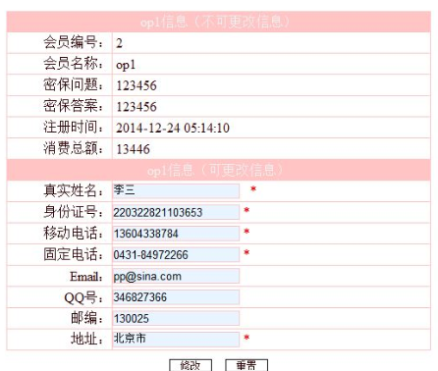
图3-6会员信息界面运行效果
- 界面操作流程
这里只介绍会员信息查询技术的操作流程，像“会员中心”和“安全退出”这些功能将在程序中演示。
会员查询技术流程：在会员信息模块中，以session变量中储存的用户名作为条件，从会员信息表中查询出会员信息，并且将会员信息储存到模板变量中，最后在模板也中输出信息。
- 运用的相关技术
会员信息管理和上面的订单管理运用的技术类似，这里就不详细解释，可以自己参照上面的订单管理理解。
- 部分核心代码
下面是member.php的实现代码：
<?php
/* 查找用户资料 */
if(isset($_SESSION['member'])){
$sql = "select * from tb_user where name = '".$_SESSION['member']."'";
$arr = $admindb->ExecSQL($sql,$conn);
if(isset($_GET['action']) && $_GET['action'] == 'modify'){
$smarty->assign('check',"find");
$smarty->assign('pwdarr',$arr);
}else{
$smarty->assign('check',"notfind");
$smarty->assign('pwdarr',$arr);
}
}
?>
    - 购物车模块界面
- 界面功能描述
购物车的主要功能是保留用户选择的商品信息，用户可以再购物车内设置选购的商品数量，显示商品的总金额，还可以清除选择的全部商品信息重新选择商品信息。购物车的运行效果如图3-7所示。
- 界面效果图
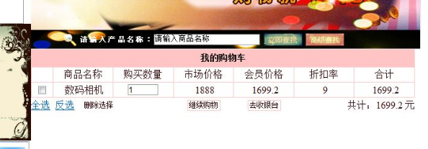
图3-7购物车界面运行效果
- 界面操作流程
这里只介绍购物车中的商品添加技术的流程，像购物车展示、更改商品数量删除商品以及保存购物车这些功能，在这里就不全部展示出来了，详细情况，在使用系统的时候可以进行体验。
购物车添加技术流程：在商品的展示模块，点击购买商品，将商品放到购物车中，并且进入到购物车页面，单击购买按钮，调用buycommo()函数，购买商品的ID是该函数的唯一参数，在该函数中通过xmlhttp对象调用chklogin.php文件，并且根据回传值做出相应的处理。
- 运用的相关技术
这里涉及到的技术也是和上面几个功能的相似，不做解释。
- 部分核心代码
下面是buycommo()函数的实现代码：
// JavaScript Document
function openshowcommo(key){
open('showcommo.php?id='+key,'_blank','width=560 height=300',false);
}
function buycommo(key){
var url = "chklogin.php?key="+key;
xmlhttp.open("GET",url,true);
xmlhttp.onreadystatechange = function(){
if(xmlhttp.readyState == 4){
var msg = xmlhttp.responseText;
if(msg == '2'){
alert('请您先登录');
return false;
}else if(msg == '3'){
alert('该商品已添加');
return false;
}else{
location='index.php?page_type=shopcar';
return false; }}}
xmlhttp.send(null); }
function subbuycommo(key){
var url = "chklogin.php?key="+key;
xmlhttp.open("GET",url,true);
xmlhttp.onreadystatechange = function(){
if(xmlhttp.readyState == 4){
var msg = xmlhttp.responseText;
if(msg == '2'){
alert('请您先登录');
return false;
}else if(msg == '3'){
alert('该商品已添加');
window.close();
return false;
}else{
top.opener.location='index.php?page_type=shopcar';
window.close();}}}
xmlhttp.send(null); }
在chklogin.php文件中奖商品添加到购物车。Chklogin.php的代码如下：
<?php
session_start();
header ( "Content-type: text/html; charset=UTF-8" ); //设置文件编码格式
require("system/system.inc.php"); //包含配置文件
/**
* 1表示添加成功
* 2表示用户没有登录
* 3表示商品已添加过
* 4表示添加时出现错误
* 5表示没有商品添加
*/
$reback = '0';
if(empty($_SESSION['member'])){
$reback = '2';
}else{
$key = $_GET['key'];
if($key == ''){
$reback = '5';
}else{
$boo = false;
$sqls = "select id,shopping from tb_user where name = '".$_SESSION['member']."'";
$shopcont = $admindb->ExecSQL($sqls,$conn);
if(!empty($shopcont[0]['shopping'])){
$arr = explode('@',$shopcont[0]['shopping']);
foreach($arr as $value){
$arrtmp = explode(',',$value);
if($key == $arrtmp[0]){
$reback = '3';
$boo = true;
break; }}
if($boo == false){
$shopcont[0]['shopping'] .= '@'.$key.',1';
$update = "update tb_user set shopping='".$shopcont[0]['shopping']."' where name = '".$_SESSION['member']."'";
$shop = $admindb->ExecSQL($update,$conn);
if($shop){
$reback = 1;
}else{
$reback = '4'; }}
}else{
$tmparr = $key.",1";
$updates = "update tb_user set shopping='".$tmparr."' where name = '".$_SESSION['member']."'";
$result = $admindb->ExecSQL($updates,$conn);
if($result){
$reback = 1;
}else{
$reback = '4'; }}}}
echo $reback;
?>
通过分析上述代码可知，shopping字段保存的是购物车中的商品信息，一条商品信息包括两部分，即商品ID和商品数量，其中商品默认为1。两部分之间使用“，”分割。如果添加多条商品，则每条商品用“@”隔开。
以上展示出来的只有5个重要的实现界面，本系统还有许多的功能实现界面，在这里我没有全部展示出来，像“收银台界面”、“商品展示界面”以及后台的很多界面都没有展示，用户可以再使用系统的时候一一体验这些。
- 测试和总结
  - 测试和调试
1、订单处理测试
现在客户白一泽的订单未处理，结果如图4-1所示。
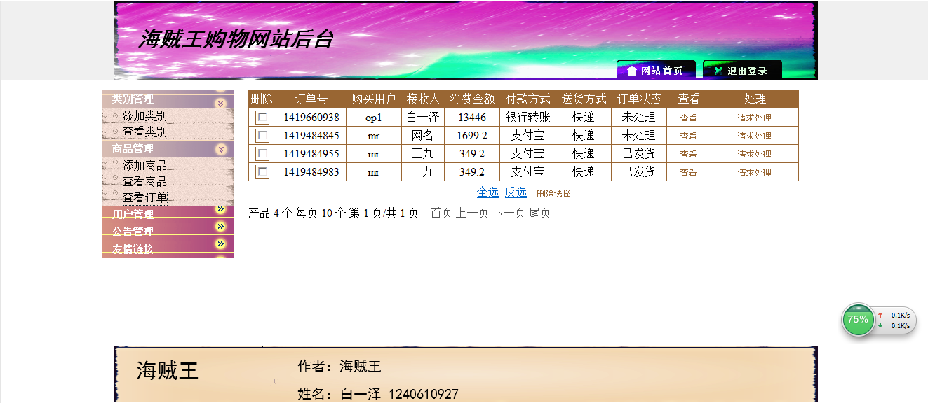
图4-1订单处理测试
2、然后点击点击修改如图4-2所示
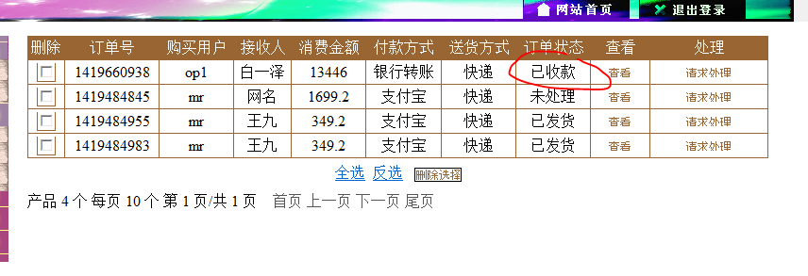
图4-2修改
测试结果：白一泽客户的订单被成功处理了。
  - 系统存在的问题及解决方案
存在的问题是：有时候外联的js文件它不起作用，放在页面内的话就不会有问题，但这不是代码问题，可能是浏览器或其他兼容性问题，但是如果我把它们放在页面内的话，就违背了我的初衷（我用smarty模板引擎，就是为了将界面和业务逻辑分开）。
  - 总结系统运用的技术
1、smarty模板引擎技术。
2、PDO操作mysql数据库。
3、Ajax无刷新验证技术。
4、数据库连接，管理和分页的类的封装。
5、使用js脚本获取和输出标签内容。
6、在新窗口使用session。
7、如何判断上传文件格式。
8、图片的上传，并加水印。
9、jQuery技术，比如jQuery实现的放大镜。
10，打印订单，json技术，
11、安装文件的制作。
12，客户在线服务（关联我原来自己写的一个在线聊天）
13，扩展（支付宝支付，没买服务器，所以没法改配置文件，但PDO要改配置文件，所以没放网上，所以也就没法真正的支付宝支付，但代码写好了的）
  - 收获及心得体会
通过本次项目，让我明白了，做项目要像软件工程那样，要有条理，要有计划，要手中无剑心中有剑，要一步一个脚印，先需求分析，再概要设计，再详细设计，然后测试，也让我更加明白了现在大公司做的项目的层次，用模板引擎和界面分开，这样的话项目的界面可以和业务逻辑分开，并同时进行，效率直线上升，并且对以后的维护也更加便利，有效。

参考文献
[1]PHP程序设计案例教程. 北京:清华大学出版社,2003.
[2]PHP程序设计(第2版).北京:人民邮电出版社,2003.128~132.

致谢
这一学期的php课程学习，我首先当然要感谢我们的C罗，老师不仅在学习与专研的道路上引领着我一步一个脚印的前行，也在生活和自我修养上给予了我们指明了的方向。我为能成为老师的学生感到是万分荣幸与骄傲。C罗拥有丰富的硬件设计与调试经验，在软件方面对我不厌其烦地指导和交流使我对他发自内心的感谢与敬佩。让我在项目中和项目外收获了知识和经验。
电子科技大学成都学院
2012级课程结课成绩评定表
学生姓名 |  | 白一泽 | 学号 | 1240610927 |  | 专业 |  | 计算机科学与技术
课程名称 |  | PHP+MySQL+Dreamweaver动态网站开发实例教程
设计题目 |  | 电子商务网站
实验要求 |  | 自定题目，设计一个中小型网站
本次课程设计的心得体会
通过本次项目，让我明白了，做项目要像软件工程那样，要有条理，要有计划，要手中无剑心中有剑，要一步一个脚印，先需求分析，再概要设计，再详细设计，然后测试，也让我更加明白了现在大公司做的项目的层次，用模板引擎和界面分开，这样的话项目的界面可以和业务逻辑分开，并同时进行，效率直线上升，并且对以后的维护也更加便利，有效。

成绩考核（由指导教师填写）
平时作业20% | 上机作业30% | 期末成绩50% |  |  | 总成绩100% |  | 备注
平时作业20% | 上机作业30% | 项目成绩 | 项目答辩 | 设计报告
完成时间 2014 年 12 月 20 日

